INSTITUTO SUPERIOR DE COMUNICAÇÃO E IMAGEM DE MOÇAMBIQUE

**QUALIDADE DE SOFTWARE**

Nome completo

Análise de Qualidade

Cidade

Ano

# RESUMO

Aqui você deve fazer um breve resumo do seu projeCto. Aborde um pouco de tudo, mas não entre profundamente em nada. O “resumo” em um trabalho acadêmico “serve” para mostrar ao leitor se o conteúdo é de seu interesse ou não, mas é um resumo, um breve relato de, no máximo 200 palavras.

# SUMÁRIO

1. RESUMO 2

2. SUMÁRIO 3

3. INTRODUÇÃO 4

4. O PROJETO 5

4.1 Detalhes do produto ou serviço 5

4.2 Tabela de Análise 5

4.3 Relatório 6

4.4 Evidências 7

4.5 Onde encontrar 8

5. CONCLUSÃO 8

6. REFERÊNCIAS BIBLIOGRÁFICAS 8

# INTRODUÇÃO

Na introdução você deve fazer um apanhado geral do seu cenário para o leitor. Escreva a prévia do que teríamos no trabalho, o que irá tratar, o que espera do projeto, etc.

Para facilitar sua escrita, entenda que o projeto tem como objetivo analisar aspectos qualitativos de um produto ou serviço. Precisamos de suas percepções, evidências e um relatório final. E o profissional de qualidade faz exatamente isso, atua com evidências, percepções e os transforma em relatório para prover melhoria contínua.

# O PROJEcTO

Coloque se no papel de um auditor de qualidade e escolha um produto ou serviço de sua preferência para fazer sua análise. Pode ser um produto como equipamentos eletrônicos, materiais de escritório, celulares, alimentos, embalagens, roupas etc. ou serviços como plataforma de streaming (Netflix, Amazon, Disney +, etc.) ou algum aplicativo de celular. Importante que seja algo de seu uso pessoal para facilitar sua análise.

Avalie todas as dimensões do produto ou serviço, como durabilidade, material, usabilidade, performance, acessibilidade etc. Acrescente itens que achar necessário para esta análise. Seja criterioso em sua análise e não poupe detalhes, pois isto vai te ajudar no futuro escrever bons relatórios de qualidade.

## Detalhes do produto ou serviço

|  |  |
| --- | --- |
| **Nome do produto ou serviço:** | **Samsung A12** |
| **Fabricante:** | **Samsung** |
| **Tempo de uso:** | 3 anos |
| **Outros detalhes relevantes sobre o produto:** | **Condição óptima** |

## Tabela de Análise

|  |  |  |
| --- | --- | --- |
| **Característica** | **Sua percepção** | **Referência da evidência [caso tenha]** |
| **Usabilidade:** | De fácil uso, atende as nessecidades básicas de um usuário de smartphone! | Ex. Imagem 5: descrição da imagem |
| **Matéria prima:** | O material usado é de baixa qualidade, porém forte, oque não permite com que se quebre facilmente. |  |
| **Performance:** | A performance é “média”, pois não suporta aplicativos de grande porte, que exigem mais do celular. Apenas aplicativos médios, mas mesmo com esses apps médios, tende a super-aquecer e isso influencia no seu desempenho. |  |
| **Design:** | Design moderno, fácil de transportar, confortável na mão de um usuário de smartphone. | Imagem 1 |
| **Dimensões** | **164 x 75.8 x 8.9 mm** |  |

## Relatório

Bom, o item analisado acima é de extrema importância para mim, porque eu uso ele todos os dias, todo o dia! Apenas eu uso e ninguém mais tem acesso.

Acredito que a fabricante podia investir um pouco mais na fabricação do item, tanto no Hardware como no Software, como por exemplo:  
Uma tampa de vidro, IP68, AlwaysOnDisplay, entre outros….

## Evidências

Exemplos de evidências:  
  
Print:

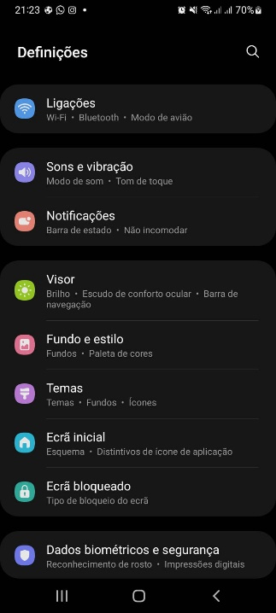  
Imagem 1: Samsung OneUI Core 4.1

Foto:

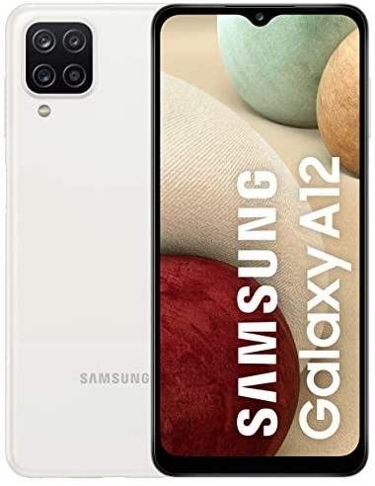

Imagem 2: Foto Samsung Galaxy A12

## Onde encontrar

O produto pode ser encontrado nas lojas da Samsung Moçambique, nas lojas da MOREP e todas distribuidoras oficiais da Samsung.

# CONCLUSÃO

Aprendi a analisar um produto que nunca havia dado devida atenção para análise. Dá para aplicar essa lição em vários outros produtos/serviços que uso no dia-a-dia.

# REFERÊNCIAS BIBLIOGRÁFICAS

Seguir regras ABNT ou ISCIM

<https://br.pinterest.com/pin/874120608901953390/>

<https://br.pinterest.com/pin/587930926383243884/>